Pembelajaran PBL Berbantuan Lab-Vir Melalui Lesson Study dalam Meningkatkan Kualitas Pembelajaran Fisika Umum Universitas Papua
Irfan Yusuf
Jurusan Pendidikan Fisika Fakultas Keguruan dan Ilmu Pendidikan
Universitas Papua Email: i.yusuf@unipa.ac.id
Sri Wahyu Widyaningsih
Jurusan Pendidikan Fisika Fakultas Keguruan dan Ilmu Pendidikan
Universitas Papua Email: s.widyaningsih@unipa.ac.id
Abstrak
Salah satu kendala utama pelaksanaan perkuliahan fisika umum di Universitas Papua adalah kurangnya sarana dan prasarana pelaksanan praktikum terutama pada materi fisika yang abstrak seperti materi fisika modern. Salah satu strategi yang dilakukan untuk mengatasi hal tersebut adalah menerapkan pembelajaran Problem Based Learning (PBL) berbantuan media Laboratorium Virtual (Lab-Vir) melalui kegaiatan Lesson Study. Penelitian ini bertujuan untuk mengetahui peningkatan kualitas pembelajaran melalui penerapan PBL berbantuan media Lab-Vir melalui kegiatan Lesson Study pada mata kuliah fisika umum di Universitas Papua. Jenis penelitian ini adalah penelitian kualitatif melalui tahapan kegiatan Lesson Study. Data penelitian diperoleh melalui observasi langsung, wawancara, dan rekaman video selama open class berlangsung. Data dianalisis dengan menggunakan deskriptif kualitatif. Kegiatan Lesson Study meliputi tiga tahap rangkaian kegiatan siklus yaitu Perencanaan (Plan), Pelaksanaan (Do), dan Refleksi (See). Dalam tahap Plan dilakukan diskusi bersama dengan tim dosen untuk mengembangkan Rencana Pembelajaran Semester (RPS), Chapter Disign, dan Lesson Plan. Pada tahapan Do dilakukan pembelajaran oleh dosen model berdasar RPS yang telah disusun. Dalam tahapan See dilakukan refleksi untuk mengkaji pelaksanaan pembelajaran yang telah dilakukan oleh dosen model guna mengungkap kelemahan dan kelebihan untuk ditindak lanjuti pada pembelajaran selanjutnya. Hasil penelitian menunjukkan bahwa aktivitas, kerjasama, dan hasil belajar mahasiswa dalam pembelajaran meningkat serta suasana pembelajaran menjadi lebih hidup. Olehnya itu dapat disimpulkan bahwa melalui pembelajaran PBL berbantuan media Lab-Vir melalui kegiatan Lesson Study dapat meningkatkan kualitas pembelajaran mata kuliah fisika umum dibanding sebelumnya.

Kata Kunci: PBL, Lab-Vir, Lesson Study, Kualitas Pembelajaran.

PENDAHULUAN
Undang-Undang Sistem Pendidikan Nasional No 20 Tahun 2003 Pasal 3, menyatakan bahwa pendidikan nasional berfungsi untuk mengembangkan kemampuan dan membentuk jiwa dan karakter serta peradaban yang bermartabat dalam rangka mencerdaskan kehidupan bangsa. Pendidikan nasional memiliki tujuan mengembangkan potensi peserta didik agar dapat menjadi insan yang beriman dan bertakwa kepada Tuhan Yang Maha Esa, sehat, berakhlak mulia, berilmu, cakap, kreatif, mandiri, dan bertanggung jawab. Hal tersebut menunjukkan bahwa pendidik harus mampu menumbuhkan aktivitas peserta didik dalam pembelajaran di semua jenjang pendidikan. Salah satu cara yang dapat ditempuh untuk mengatasi permasalahan ini adalah melaksanakan kegiatan Lesson Study.
Kegiatan Lesson Study merupakan sarana untuk berkumpul para dosen dalam merencanakan, melaksanakan, dan mengevaluasi pelaksanaan perkuliahan. Berkumpul bersama dosen sebelum pelajaran dimulai untuk membahas rencana pelajaran yang dituliskan secara rinci. Tahapan berikutnya yaitu salah satu dosen dalam kelompok mengajarkan mata kuliah kepada mahasiswa sementara dosen yang lain mengamati pelajaran yang dilakukan. Setelah itu, kelompok berkumpul kembali untuk berbagi pengamatan dan reaksi yang diperoleh selama perkuliahan. Dalam beberapa kasus, kegiatan telah selesai dilaksanakan. Namun, dalam kasus lain, para dosen akan merevisi dan menilai kembali pelajaran. Para dosen akan menciptakan sebuah versi modifikasi dari rencana pelajaran yang mencerminkan semua perubahan itu, berdasarkan pengamatan yang dilakukan, mereka telah memutuskan untuk melakukan desain pelajaran. Selanjutnya anggota kedua dari kelompok tersebut akan mengajarkan versi baru untuk mahasiswa, sementara dosen yang lain kembali mengamati. Setelah Pelajaran selesai, para dosen bertemu lagi untuk berbagi pengamatan, komentar, dan saran (Fernandez, 2002). Proses pengajaran melalui kegiatan Lesson Study dapat digunakan sebagai sarana pengembangan profesionalisme pendidik. Lesson Study digunakan sebagai alternatif untuk penyelesaian berbagai masalah yang dihadapi pendidik dalam pelaksanaan pembelajaran (Copriady, 2013).
Menurut (Susilo, 2013) Lesson Study merupakan suatu model kegiatan pembinaan profesi pendidik melalui kajian pembelajaran secara berkolaborasi dan berkelanjutan, berdasarkan prinsip-prinsip kesejawatan guna membangun masyarakat belajar. Melalui LS dapat meningkatkan keempat kompetensi pendidik yaitu kompetensi kepribadian, kompetensi sosial, kompetensi profesional, dan kompetensi pedagogik yang pada gilirannya memungkinkan perbaikan kualitas pembelajaran secara terus menerus.
Penggunaan model pembelajaran PBL melalui kegiatan Lesson Study dapat membantu pendidik untuk mengembangkan perangkat pembelajaran dan memberikan pembelajaran yang lebih baik (Rahayu, Mulyani, & Miswadi, 2012). Melalui kegiatan Lesson Study tersebut maka seluruh aktivitas mahasiswa dapat diamati secara langsung selama pembelajaran.
Aktivitas mahasiswa dalam pembelajaran terutama dalam menjelaskan materi fisika yang abstrak tentunya tidak cukup dengan penjelasan konsep semata sehingga perlu dilakukan praktikum di laboratorium. Kendala yang dialami di Universitas Papua adalah sarana dan prasana pelaksanaan praktikum kurang memadai sehingga perlu pemanfaatan Teknologi Informasi dan Komunikasi (TIK) dalam pembelajaran. Seiring perkembangan TIK menyebabkan perubahasan yang sangat besar dalam berbagai sektor termasuk pendidikan. Penggunaan TIK dalam pembelajaran merupakan salah satu solusi alternatif dalam menyampaikan materi pelajaran terutama yang bersifat abstrak. Salah satu pemanfaatan TIK dalam pembelajaran yaitu melalui penggunaan media Lab-Vir. Lab-Vir dapat didefiniskan sebagai serangkaian simulasi komputer yang dapat mensimulasikan fenomena yang abstrak atau praktikum yang sulit dilaksanakan di laboratorium nyata, sehingga dapat mengembangkan keterampilan bereksperimen mahasiswa dalam pemecahan masalah (Yusuf & Subaer, 2013).
Adapun tujuan penelitian ini yaitu mengetahui penerapan pembejaran PBL menggunakan media Lab-Vir melalui kegiatan Lesson Study pada mata kuliah fisika umum serta mengetahui aktivitas mahasiswa selama penerapan pembejaran PBL menggunakan media Lab-Vir melalui kegiatan Lesson Study pada mata kuliah fisika umum.

METODE
Jenis penelitian ini adalah penelitian kualitatif melalui kegiatan Lesson Study. Data penelitian diperoleh melalui observasi langsung, wawancara, dan rekaman video selama open class berlangsung. Data dianalisis dengan menggunakan deskriptif kualitatif. Kegiatan penelitian diawali dengan Workshop Lesson Studi dengan menghadirkan narasumber yaitu Dr. Ibrohim, M.Si. dari Universitas Negeri Malang. Kegiatan Lesson Study meliputi tiga tahap rangkaian kegiatan siklus yaitu Plan, Do, dan See. Dalam tahap Plan dilakukan diskusi bersama dengan rekan dosen yang lainnya untuk mengembangkan Rencana Pembelajaran Semester (RPS), Chapter Disign, dan Lesson Plan. Pada tahapan Do dilakukan pembelajaran oleh dosen model berdasarkan RPS yang telah disusun. Dalam tahapan See dilakukan refleksi untuk mengkaji pelaksanaan pembelajaran yang telah dilakukan dosen model untuk menemukan kelemahan dan kelebihan guna ditindak lanjuti pada pembelajaran berikutnya.

HASIL DAN PEMBAHASAN
Pada tahap Plan siklus 1 dilakukan persiapan dan diskusi terkait hal-hal yang perlu dilakukan saat perkuliahan dilaksanakan. Selain persiapan RPS, Chapter Design dan Lesson Plan juga disiapkan perangkat media Lab-Vir yang akan digunakan. Adapun materi Fisika Umum yang diberikan pada setiap siklus yaitu Radiasi Benda Hitam, Efek Fotolistrik, dan Efek Compton. Gambar 1 memperlihatkan tampilan media Lab-Vir yang dirancang. Media Lab-Vir yang digunakan merupakan perangkat percobaan yang dirancang menggunakan berbagai software antara lain: Lectora, Autorun CD, Adobe Flash, Camtasia, dan Power Point serta beberapa aplikasi multimedia lainnya. Media Lab-Vir dilengkapi dengan tujuan perkuliahan, pengantar materi, perangkat percobaan secara virtual dan evaluasi. Perangkat pendukung lain yang disertakan untuk membantu mahasiswa dalam melakukan percobaan yaitu disediakan buku penuntun yang dilengkapi dengan tabel isian besaran-besaran yang dapat diisi langsung oleh mahasiswa pada saat melakukan percobaan secara virtual. Menurut dosen pengamat bahwa persiapan yang baik terutama dalam perancangan media pembelajaran Lab-Vir dapat mengaktifkan mahasiswa untuk belajar. Lab-Vir memanfaatkan simulasi komputer untuk menjelaskan suatu teori, model atau berbagai fenomena ilmiah dalam kehidupan sehari-hari sehingga memudahkan peserta didik untuk aktif mencari tahu solusi dari permasalahan yang dihadapi (Ton de Jong, Marcia, & Zacharias, 2013).

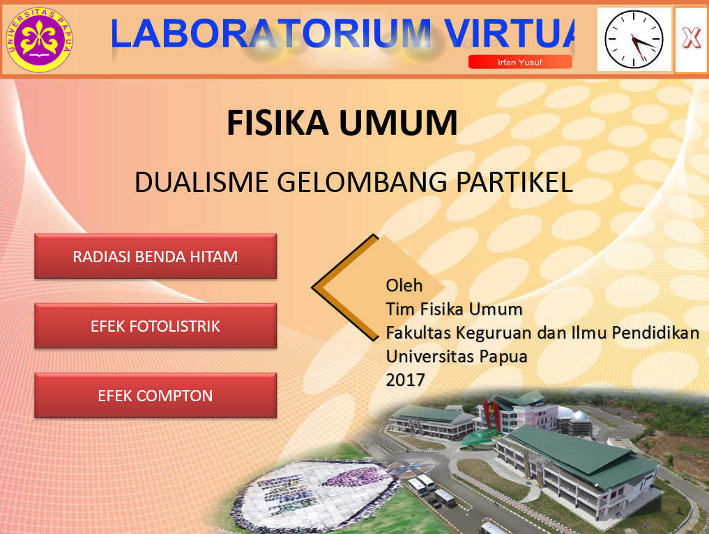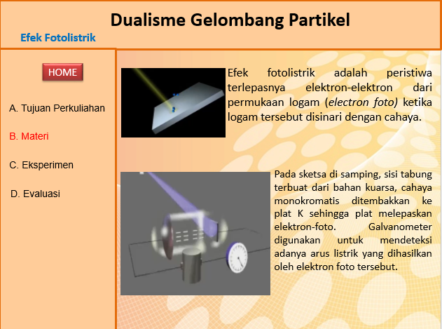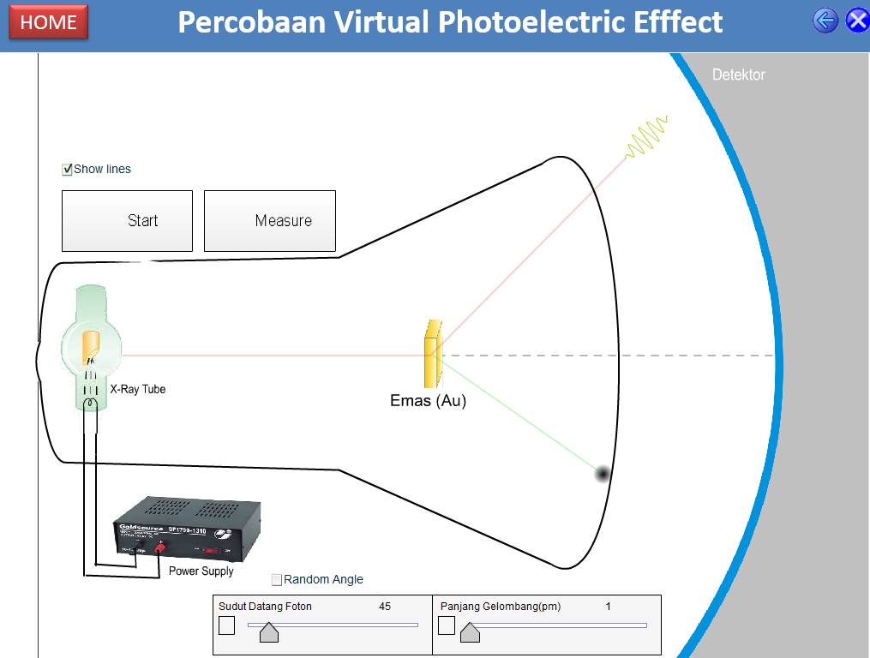
Gambar 1. Tampilan media Lab-Vir

Penerapan pembelajaran di kelas dilakukan dengan menggunakan model PBL yaitu mahasiswa dihadapkan pada berbagai persoalan yang ditemui dalam kehidupan sehari-hari yang disajikan pada media Lab-Vir. Penggunaan model PBL dalam pembelajaran dengan mengaitkan fenomena nyata dalam kehidupan sehari-hari dapat membantu peserta didik belajar fisika dan mereka dapat menerapkan pengetahuan tersebut secara tepat (Duch, 1996). Dosen model menyampaikan gambaran materi secara umum dan memberikan motivasi dan apersepsi sehingga mahasiswa diharapkan dapat memahami konsep materi yang akan dipelajari. Berdasarkan observasi kegiatan pembelajaran oleh pengamat terlihat mahasiswa dalam kelompok belajar aktif berdiskusi menyelesaikan permasalahan yang diberikan. Anggota setiap kelompok terbagi secara heterogen berdasarkan tingkat kemampuan dan asal suku serta jenis kelamin. Pembentukan kelompok seperti ini dapat menumbuhkan kerjasama tim yang baik tanpa memandang perbedaan yang ada. Jumlah anggota tiap kelompok terdiri dari 3 sampai 4 orang. Mahasiswa dalam kelompok terlihat aktif, terdapat mahasiswa ada yang melakukan percobaan virtual, terdapat pula ada yang mencatat hasil pengukuran dari percobaan yang dilakukan. Mereka terlihat aktif dalam kelompok, pembentukan kelompok seperti ini menuntut kerjasama mereka dalam melakukan percobaan.
Pada tahap do siklus 1 dilakukan percobaan radiasi benda hitam. Pada percobaan ini, mahasiswa mengatur kenaikan tegangan pada power supplay yang menyebabkan terjadinya perubahan suhu pada filamen benda hitam. Radiasi terpancar keluar dari perangkat blackbody radiation dan dideteksi oleh spektrophotometer. Hasil pengamatan hubungan antara fluks dan panjang gelombang yang terbentuk dapat diamati langsung melalui penunjukan grafik. Mahasiswa menentukan hubungan berbagai besaran fisika melalui grafik tersebut. Pada percobaan ini, terlihat setiap kelompok mahasiswa aktif melakukan percobaan. Mereka mengontrol kenaikan suhu kemudian melihat perubahan panjang gelombang yang terjadi. Kerjasama ini sangat jelas terlihat apalagi jumlah anggota dalam kelompok tidak begitu besar (3 sampai 4 orang) sehingga deskripsi tugas setiap mahasiswa dalam kelompok dapat dilakukan secara efektif.
Tahapan see pada siklus 1 yaitu diskusi terkait hal-hal yang diamati selama pembelajaran diperoleh bahwa selama pembelajaran berlangsung, sebagian besar mahasiswa telah belajar dan berdiskusi mengenai topik pelajaran. Meskipun demikian, terdapat pula mahasiswa yang kurang aktif seperti mahasiswa nomor 23 dan 26 pada kelompok 4. Mahasiswa tersebut terlihat hanya melihat kegiatan pengambilan data tanpa ikut serta terlibat. Oleh karena itu, perlu dilakukan perubahan posisi tempat duduk yaitu mahasiswa yang tidak aktif ditempatkan pada posisi di tengah sehingga diharapkan dapat melakukan percobaan bersama dengan rekan kerjanya dalam kelompok. Adanya pengaturan tempat duduk yang bervariasi pada setiap pembelajaran mampu meningkatkan motivasi belajar peserta didik (Rohmanurmeta & Farozin, 2013).
Pada tahap plan siklus 2 dilakukan kembali persiapan pembelajaran meliputi persiapan materi dan pengaturan posisi tempat duduk mahasiswa dalam kelompok. Tahap do pada siklus 2 dilakukan dengan terlebih dahulu mengatur posisi tempat duduk mahasiswa yang sebelumnya tidak aktif ditempatkan pada posisi tengah dan memberikan kesempatan kepada mereka untuk melakukan percobaan secara virtual. Dosen model selanjutnya memberikan bimbingan pada setiap kelompok sehingga mereka dapat melakukan percobaan dan memperoleh hasil pengamatan berdasarkan percobaan yang dilakukan.
Pada tahap see siklus 2 diperoleh bahwa mahasiswa terlihat aktif dalam diskusi kelompok. Semua mahasiswa beraktivitas dan berkerjasama dalam kelompok. Namun, pada pembelajaran yang dilakukan terlihat bahwa dosen model kurang memberikan kesempatan kepada mahasiswa untuk bertanya dan menemukan sendiri konsep yang akan dikaji. Dosen model menyampaikan secara langsung tanpa menuntut mahasiswa menemukan sendiri konsep yang dipelajari. Pemahaman konsep-konsep Fisika secara benar dan mantap diperlukan keaktifan mahasiswa dalam pembelajaran. Mahasiswa dituntut untuk menemukan dan mengkontruksi konsep-konsep Fisika tersebut melalui proses penemuannya sendiri. Untuk itu pendidik harus dapat menciptakan suasana belajar yang kondusif dan dapat meningkatkan aktivitas dan kreativitas peserta didik selama proses pembelajaran (Murtiani, Fauzan, & Wulan, 2012). Aktivitas dalam belajar sebaiknya menempatkan peserta didik sebagai pusat pembelajaran. Mahasiswa terlibat aktif dalam proses, berinteraksi, dan berkomunikasi dengan temannya serta merefleksikan apa yang telah mereka pelajari (Azis & Yusuf, 2013).
Pada tahap plan siklus 3 dilakukan kembali persiapan pembelajaran dan menekankan beberapa permasalahan yang harus diselesaikan sendiri oleh mahasiswa. Dosen model mempersiapkan media Lab-Vir dengan memasukkan berbagai fenomena terkait materi efek compton seperti pemanfaatan sinar x dalam bidang kedokteran. Prinsip kerja efek compton tersebut diharapkan dapat dipahami oleh mahasiswa sebelum melakukan percobaan efek compton secara virtual. Sebagaimana menurut (Haryanto, 2013) bahwa keterlibatan peserta didik dalam mengkonstruksi ilmu pengetahuan melalui fenomena atau pengalaman nyata yang dimiliki peserta didik sangat penting.
Pada tahap do siklus 3 dilakukan pembelajaran dengan menuntut mahasiswa menemukan sendiri suatu konsep melalui percobaan secara virtual. Dosen model memberikan kesempatan kepada mahasiswa untuk menemukan sendiri solusi dari permasalahan yang disajikan pada media laboraotorium virtual. Media Lab-Vir dilengkapi dengan perangkat percobaan secara aktual dan dapat digunakan secara langsung oleh mahasiswa dalam pengambilan data sehingga mahasiswa akan lebih mungkin menggunakan alat dan melakukan pengambilan data dengan cara yang benar. Sebagimana manurut (Dalgarno, Bishop, & Bedgood Jr, 2012) bahwa media Lab-Vir dilengkapi dengan aparatus yang tepat sehingga peserta didik akan lebih mungkin untuk mengumpulkan dan menggunakan peralatan dengan benar sehingga menghasilkan hasil eksperimen yang lebih bermakna.
Pada tahap see siklus 3 diperoleh bahwa semua mahasiswa aktif belajar. Terlihat kerjasama mereka saat melakukan pengambilan data, analisis, dan menjawab pertanyaan yang diberikan. Melalui pembelajaran PBL dengan menggunakan media Lab-Vir, mahasiswa aktif mencari tahu dan mengkaji berbagai persoalan yang ada serta terlihat kerjasama mereka dalam melakukan pengambilan data.
Secara umum, pembelajaran PBL berbantuan media Lab-Vir melalui kegiatan Lesson Study dapat meningkatkan kualitas pembelajaran mata kuliah fisika umum di Universitas Papua. Hal ini dapat diamati pada setiap siklus. Pada siklus 1 sebagian besar mahasiswa aktif, hanya terdapat dua orang mahasiswa yang terlihat hanya memperhatikan pekerjaan temannya dalam kelompok. Melalui perbaikan pada tahapan see siklus 1 yaitu pengaturan posisi tempat duduk mereka maka pada siklus 2 mereka lebih cenderung aktif melakukan percobaan dan teman-teman anggota kelompok mereka yang lainnya mencatat dan menganalisis hasil pengamatan. Namun pada siklus 2 tersebut, dosen model masih terlihat mendominasi kegiatan perkuliahan. Dosen model menyampaikan langkah-langkah percobaan secara langsung sehingga mahasiswa tidak dituntut untuk mencari tahu sendiri. Pada siklus 3 dilakukan perbaikan yaitu mahasiswa diberik kesempatan untuk mengkonstruk sendiri pengetahuan mereka sehingga mereka terlihat lebih aktif mencari tahu dan atusias belajar. Semua mahasiswa terlibat dalam perannya masing-masing dan saling bekerjasama mencari solusi dari permasalahan yang diberikan. Sebagaimana menurut (Rahayu, Mulyani, & Miswadi, 2012) bahwa pelaksanaan pembelajaran dengan menggunakan model PBL harus dimulai dengan adanya permasalahan. Isi dan pelaksanaan pembelajaran harus dapat menarik perhatian peserta didik, pendidik hanya bertindak sebagai pemandu dalam kelas, peserta didik diberi waktu dan dorongan untuk berfikir menyelesaikan permasalahan dalam proses pembelajaran tersebut, menciptakan situasi belajar yang nyaman dan santai untuk mengembangkan kemampuan peserta didik dalam berfikir dan mencari jawaban dari permasalahan secara mandiri.
Ucapan Terima Kasih
Terima kasih atas dukungan Program Hibah Lesson Study For Learning Community (LSLC) oleh Ditjen Belmawa Kemristekdikti Periode 2017 dengan nomor kontrak: 11/B2.PPK/LS/SPPK/2017 serta rekan-rekan dosen FKIP UNIPA atas kerjasamanya selama pelaksanaan LSLC.

PENUTUP
Kesimpulan
Kegiatan Lesson Study dapat meningkatkan kinerja tim dosen dalam melakukan persiapan, pelaksanaan dan refleksi perkuliahan. Melalui kegiatan Lesson Study dihasilkan perangkat pembelajaran yang efektif dan efisien untuk digunakan dalam pembelajaran.
Penerapan pembelajaran di kelas dilakukan dengan menggunakan model PBL yaitu mahasiswa dihadapkan pada berbagai fenomena nyata dalam kehidupan sehari-hari yang terdapat pada penuntun percobaan virtual. Pembelajaran PBL berbantuan media Lab-Vir melalui kegiatan Lesson Study dapat meningkatkan kualitas pembelajaran mata kuliah fisika umum pada setiap siklus.
Saran
Penggunaan media Lab-Vir dapat meningkatkan kualitas pembelajaran fisika umum di Universitas Papua. Namun, tidak dijamin bahwa penggunaan media Lab-Vir lebih efektif dibandingkan dengan laboratorium nyata. Media Lab-Vir merupakan simulasi pelaksanaan percobaan dengan pertimbangan yaitu keterbatasan alat dan bahan, pertimbangan waktu, bahaya yang ditimbulkan jika dilakukan percobaan secara langsung di laboratorium nyata, dan sifat materi pelajaran yang abstrak.

DAFTAR PUSTAKA
Azis, A., & Yusuf, I. (2013). Aktivitas dan Persepsi Peserta Didik dalam Implementasi Lab-Vir pada Materi Fisika Modern di SMA. Jurnal Berkala Fisika Indonesia, 5(2), 37-42.
Copriady, J. (2013). The Implementation of Lesson Study Programme for Developing Professionalism in Teaching Profession. Asian Social Science, 9(12), 176-186.
Dalgarno, B., Bishop, A., & Bedgood Jr, D. (2012). The potential of virtual laboratories for distance education science teaching: reflections from the development and evaluation of a virtual chemistry laboratory. In Proceedings of The Australian Conference on Science and Mathematics Education (formerly UniServe Science Conference), 9.
Duch, B. (1996). Problem-Based Learning in Physics: The Power of Students Teaching Students. Journal of College Science Teaching, 15(5), 326-29.
Fernandez, C. (2002). Learning from japanese approaches to professional development the case of lesson study. Journal of teacher education, 53(5), 393-405.
Haryanto, Z. (2013). Efektivitas Model Lesson Study dalam Penerapan Pembelajaran Konstruktivisme pada SMA/MA di Kabupaten Kutai Barat Provinsi Kalimantan Timur Tahun 2012. Media Komunikasi FIS, 12(1), 16-29.
Murtiani, Fauzan, A., & Wulan, R. (2012). Penerapan Pendekatan Contextual Teaching and Learning (CTL) berbasis Lesson Study dalam Meningkatkan Kualitas Pembelajaran Fisika di SMP Negeri Kota Padang. Jurnal Penelitian Pembelajaran Fisika, 1(12).
Rahayu, P., Mulyani, S., & Miswadi, S. (2012). P. Rahayu, S. Mulyani, S.S. Miswadi Pengembangan Pembelajaran IPA Terpadu dengan Menggunakan Model Pembelajaran Problem Base Melalui Lesson Study. Jurnal Pendidikan IPA Indonesia, 1(1), 63-70.
Rohmanurmeta, F. M., & Farozin, M. (2013). Pengaruh Pengaturan Tempat Duduk terhadap Motivasi dan Hasil Belajar pada Pembelajaran Tematik Integratif. Jurnal Penelitian Ilmu Pendidikan, 9(1).
Susilo, H. (2013). Lesson Study Sebagai Sarana Meningkatkan Kompetensi Pendidik. Seminar dan Lokakarya PLEASE 2013 di Sekolah Tinggi Theologi Aletheia. Jalan Argopuro 28-34 Lawang.
Ton de Jong, Marcia, C., & Zacharias, C. (2013). Physical and Virtual Laboratories in Science and Engineering Education. SCIENCE, 340, 305-308.
Yusuf, I., & Subaer. (2013). Pengembangan Perangkat Pembelajaran Fisika Berbasis Media Lab-Vir pada Materi Dualisme Gelombang Partikel di SMA Tut Wuri Handayani Makassar. Jurnal Pendidikan IPA Indonesia, 2(2), 189-194.

